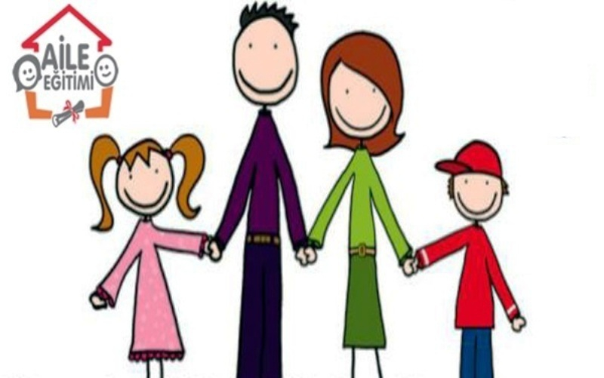
ÜMİT KAPLAN
ÖZEL EĞİTİM MESLEKİ EĞİTİM MERKEZİ
REHBERLİK VE PSİKOLOJİK DANIŞMA SERVİSİ

Ümit Kaplan Özel Eğitim Mesleki Eğitim Merkezi Rehberlik Servisi olarak çocuklarımızın sağlıklı gelişimi için siz değerli velilerimizin katılımıyla paylaşım toplantıları düzenlemeyi hedefliyoruz.

Okulumuz Rehberlik Servisi tarafından hazırlanan “Anne Baba Okulu” Kasım ayı itibariyle başlayacaktır. Bu çalışmada anne babalar ile bir araya gelerek bilgi alış verişinde bulunmak hedeflenmektedir. Anne-baba okulu paylaşım toplantılarımız haftada 1 gün, 1 saat olacak şekilde planlanmıştır. Toplamda 4 hafta sürecek etkinliğimizde her hafta farklı konular ele alınacaktır. Toplantılar sonunda katılımcılarımıza katılım belgesi verilecektir.

Okulumuzda, velilerimize destek sağlayacağını düşündüğümüz “Anne-Baba Okulu”na sizi davet ediyoruz.

Yer : Ümit Kaplan Özel Eğitim Merkezi Toplantı Salonu
Eğitim Saati: 10:00

Değerli Velilerimiz, 4 Haftalık oturumların eğitim tarihleri ve konuları aşağıdaki gibidir:

1.Hafta:15.11.2016 Salı: Aile İçi İletişim/ Ergenlik Dönemi Sorunları
2.Hafta:22.11.2016 Salı: Anne-Baba-Çocuk İletişiminde Sınırlar/Kurallar- Madde Bağımlılığı
3.Hafta:29.11.2016 Salı: Anne-Baba-Çocuk İletişiminde Çatışma Çözümü ve Öfke Kontrolü
4.Hafta:06.12.2016 Salı: Anne-Baba –Çocuk İletişiminde Tutumlar ve Koşulsuz Kabul

